

Edufy.

Manual de Usuario

Versión: 0100
Fecha: DD/MM/AAAA

1.0.1
Queda prohibido cualquier tipo de explotación y, en particular, la reproducción, distribución, comunicación pública y/o transformación, total o parcial, por cualquier medio, de este documento sin el previo consentimiento expreso y por escrito de la Junta de Andalucía.

HOJA DE CONTROL

Organismo | <Nombre Consejería u Organismo Autónomo>
Proyecto | Edufy
Entregable | Manual de Usuario
Autores | Joaquín Mateos Barroso, Miguel Orzáez Pintor, José Andrés Trujillo Henares
Versión/Edición | 1.0. | Fecha Versión | 20/12/1999
 |  | Fecha Aprobación | 20/12/1999
 |  | Nº Total de Páginas | 11

REGISTRO DE CAMBIOS

Versión | Causa del Cambio | Responsable del Cambio | Fecha del Cambio
0100 | Versión inicial | <Nombre Apellido1 Apellido2> | DD/MM/AAAA

CONTROL DE DISTRIBUCIÓN

Nombre y Apellidos
<Nombre Apellido1 Apellido2>

ÍNDICE
1 DESCRIPCIÓN DEL SISTEMA 4
1.1 Objeto 4
1.2 Alcance 4
1.3 Funcionalidad 4
2 MAPA DEL SISTEMA 5
2.1 Modelo Lógico 5
2.2 Navegación 5
3 DESCRIPCIÓN DEL SISTEMA 6
3.1 Subsistema 1 6
3.1.1 Pantalla 1 6
3.1.2 Mensajes de error 6
3.1.3 Ayudas contextuales 6
4 FAQ 7
5 ANEXOS 8
6 GLOSARIO 9
7 BIBLIOGRAFÍA Y REFERENCIAS 10

DESCRIPCIÓN DEL SISTEMA

Objeto
Software de creación y gestión de cursos de extensión.

Alcance
<Introduzca contenido y borre cuadro>
En este apartado se describirá el alcance del presente documento.

Funcionalidad
<Introduzca contenido y borre cuadro>

MAPA DEL SISTEMA

Modelo Lógico
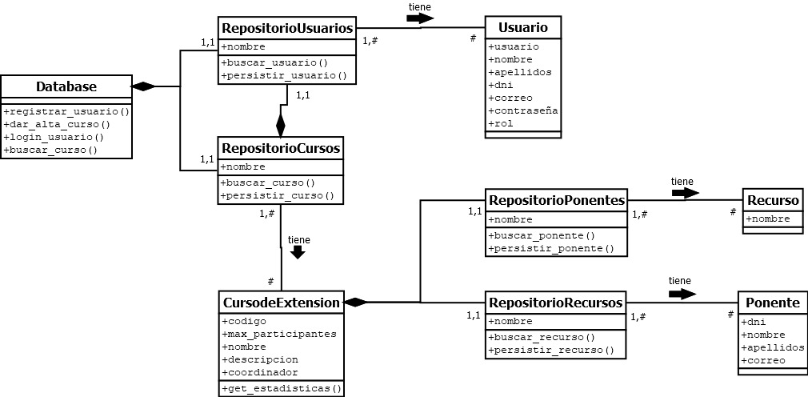Ilustración 2.1: Modelo lógico
Como se puede observar en la Ilustración 1 se muestra el modelo lógico con las diferentes clases que componen el sistema.

Navegación
  - Entrar a la página.

Entrar como:
    - Visitante.
    - Usuario.
    - Coordinador de cursos de extensión.
    - Coordinador de recursos.
  - Registrar un nuevo usuario.
    - Usuario.
    - Coordinador de cursos de extensión.
    - Coordinador de recursos.

La navegación del sistema comienza con una pagina donde se muestran las siguientes opciones:

La primera opción permite al usuario entrar en un menú para poder acceder a la pagina con un rol:
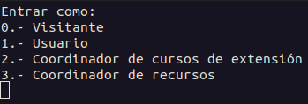
En este punto se describirá la navegación a través de un grafo de ventanas. En este diagrama se representarán las ventanas del sistema y mediante flechas las navegaciones entre las mismas. Se ha de representar los caminos más significativos.

DESCRIPCIÓN DEL SISTEMA
<Introduzca contenido y borre cuadro>
En esta sección se describirá la interfaz gráfica con las principales características de la aplicación. Se deberán exponer las pantallas anteriormente expuestas, así como las dependientes. Hay que ir explicando las distintas pantallas de la aplicación siguiendo los caminos lógicos que el usuario realizaría.
Recoger los distintos subsistemas, definidos en el documento de análisis e ir exponiendo la funcionalidad de forma estructurada.
Para cada pantalla, explicar los mensajes de error que pueden aparecer y las ayudas contextuales que aparecen.

Subsistema 1
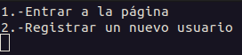
<Introduzca contenido y borre cuadro>
En este apartado se deberá explicar la funcionalidad que agrupa el subsistema. Se Indicarán las distintas pantallas que comprenden el subsistema.

Pantalla 1

Mensajes de error

Ayudas contextuales

FAQ
<Introduzca contenido y borre cuadro>
A continuación se inclurá una lista de las preguntas o dudas más frecuentes (Frequently Asked Questions) que pueden surgirle a un usuario del sistema junto a una explicación para cada una de ellas.

ANEXOS
<Introduzca contenido y borre cuadro>
Anexar cuantas referencias sean de interés para la comprensión del sistema.

GLOSARIO
<Introduzca contenido y borre cuadro>
Este punto contendrá la definición de todos los términos utilizados, y se considere de interés para la comprensión del sistema.

Término | Descripción

BIBLIOGRAFÍA Y REFERENCIAS
<Introduzca contenido y borre cuadro>
En este punto se incluirán las referencias a la documentación utilizada para la elaboración de dicho documento.

Referencia | Título
......... | ........
.......... | ........

